院 系 数据科学与计算机学院 学号姓名 18340161 田蕊
班 级 18
【实验题目】生成树实验
【实验目的】掌握交换机生成树的基本配置和使用方法。
【预备知识】
- ping命令可以用来测试网络的连通性。
每次ping都将发出4个echo请求包给目的主机，目的主机每收到一个echo请求包(echo request)之后都将发回echo响应包(echo reply)。因此，ping可以用来检测网络的双向连通性。
- ping命令：
C:\>ping 目的主机的IP地址 ！发出4个请求包，例如，C:\>ping 192.168.1.2
C:\>ping -t 目的主机的IP地址 ！持续发出请求包，例如，C:\>ping –t 192.168.1.2
【注意事项】
- 由于PacketTracer可能会出现配置后反应慢或没反应，此时可以保存pkt文件后重新打开。

【实验内容】

- (span1.pkt)五台交换机如下图进行连接，每一台连接一台主机（192.168.1.1 ~ 192.168.1.5 / 255.255.255.0）。它们默认已启动生成树算法。这里的生成树都是采用PVST+，即每个VLAN使用一颗生成树。
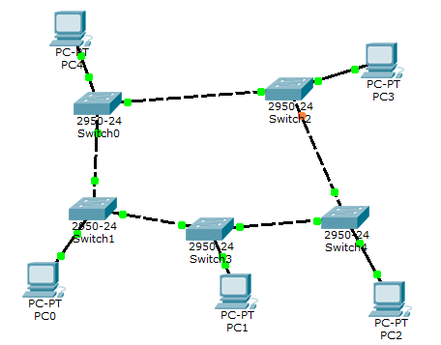
（线路的绿点表示已接通，橙色点表示被阻塞）
(1) 在交换机上执行显示生成树参数的命令：
#show spanning-tree
(2) 在交换机上执行显示接口的生成树参数的命令：
#show spanning-tree interface f0/2 或 f0/1
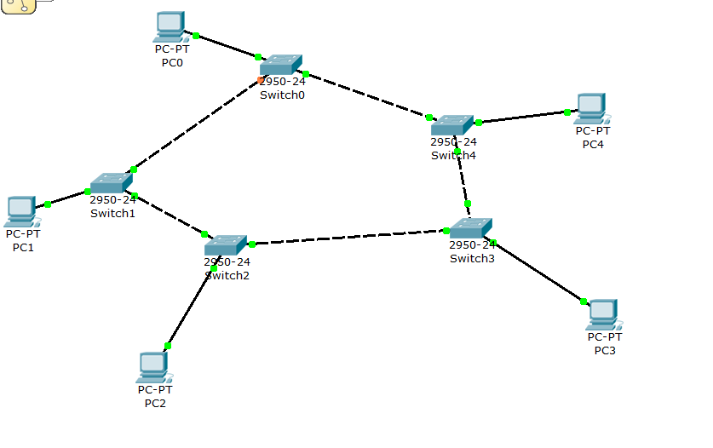
(3) 根据上面结果填表：
 | 网桥优先权  （priority） | 网桥MAC地址  (BridgeAddr) | 根网桥BID  (Pri.Addr) | 到根的距离  (RootCost) | 根端口  (RootPort) | 指定端口  (Designated)
Switch0 | 32769 | 0090.0CC7.5B61 | 8001.0001.C773.E74A | 38 | Fa0/3 | Fa0/1
Switch1 | 32769 | 000A.F332.0411 | 8001.0001.C773.E74A | 38 | Fa0/3 | Fa0/1  Fa0/2
Switch2 | 32769 | 00E0.8F3B.1980 | 8001.0001.C773.E74A | 19 | Fa0/2 | Fa0/1  Fa0/3
Switch3 | 32769 | 0001.C773.E74A | 8001.0001.C773.E74A | 0(This bridge is the root) | None(This bridge is the root) | Fa0/1  Fa0/2  Fa0/3
Switch4 | 32769 | 0060.5C93.30E8 | 8001.0001.C773.E74A | 19 | Fa0/1 | Fa0/2  Fa0/3
* Altn为替换(Alternate)端口，即一种阻塞端口，当指定端口失效时，生成树算法会从所有该网段的所有替换端口中选择一个最优的成为该网段的指定端口。
* 一个网桥的指定端口可以有多个。
* 既非根端口又非指定端口的是阻塞端口。

（4）查看课件的接口权重(p30)和上表。
问题：接口权重采用的是什么方法[ 100Mbit/s ]，交换机到根的距离是否合理？[ 是 ]

2、显示第1步的交换机的MAC地址表,通过执行ping命令尽可能多地包含主机地址，然后截屏：
命令: #show mac-address-table
Switch0的MAC地址表截屏：
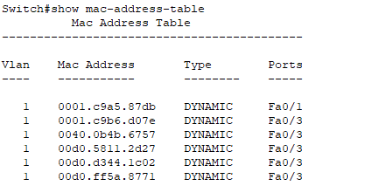
Switch1的MAC地址表截屏：
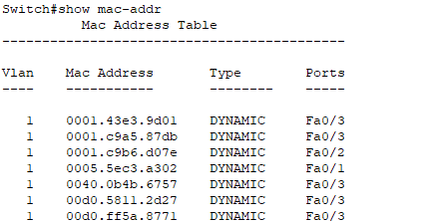

Switch2的MAC地址表截屏：
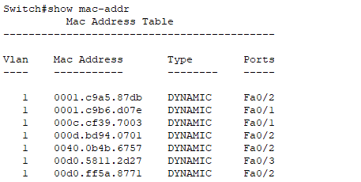

Switch3的MAC地址表截屏：
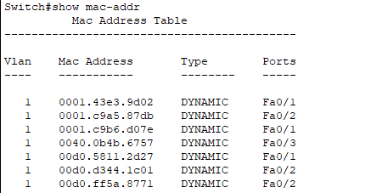
Switch4的MAC地址表截屏：
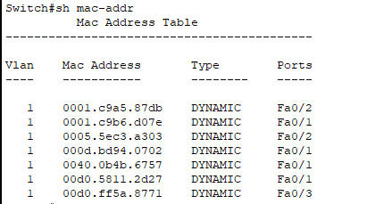

问题：通过透明网桥算法用两个最远站点之间查表转发分析合理性：
由上述结果可以得知，根网桥为switch3，switch0和switcj1距离根网桥的距离一样都是38，欲从距离最远的两个站点之间发包，我们这里从pc1向pc0发包。首先我们需要知道PC0和PC1的MAC地址，根据下面截图我们可以知道PC1的MAC地址为0001.C9B6.D07E;PC0的MAC地址为0001.C9A5.87DB
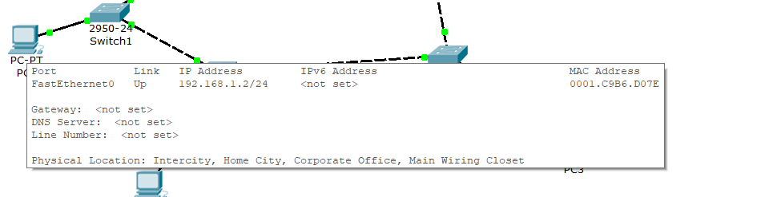
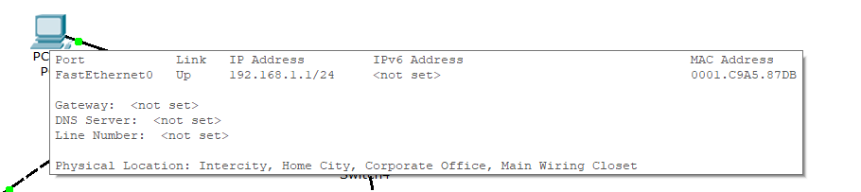
查switch1的mac地址表，可以看到PC0所在的端口号为FA0/3，所以这个包将会发往Fa0/3端口。switch1的Fa0/3端口连接的是switch2，所以接下来我们查switch2的MAC地址表，可以看到0001.C9A5.87DB连接在Fa0/2端口。Switch2的Fa0/2端口连接的是switch3,通过查switch3的MAC地址表，得知PC0连接在Fa0/2端口上，switch3的Fa0/2端口连接的是switch4，接下来查询switch4的MAC地址表。查询到PC0在switch4的Fa0/2端口上，而switch4的Fa0/2端口连接的是switch0。最后查询switch0的MAC地址表，得到PC0在Fa0/1端口，所以向Fa0/1端口转发，PC0收到数据。

由MAC地址表的建立由源地址建立过程可以知道，出现在MAC地址表上的MAC地址一定在这个局域网上，所以通过查表转发一定不会发送到其他网络上。第二，如果这条MAC地址不在地址表上，交换机会采取泛洪的策略，这就使得只要目的主机在局域网上就一定能收到这一个包。所以查表转发机制是合理的。

我们发现虽然只有5太PC机，但是MAC地址表却不仅仅有五条记录，这是因为交换机的每个接口都是以太网口，也有mac地址，当作电脑来用
3、(span3.pkt)在第1步的基础上，通过修改优先权令另一台交换机成为根网桥，ping通后查看生成树信息并填表：
(config)#spanning-tree vlan 1 priority 4096 !设置交换机优先权为4096。

 | 网桥优先权  （priority） | 网桥MAC地址  (BridgeAddr) | 根网桥BID  (Pri.Addr) | 到根的距离  (RootCost) | 根端口  (RootPort) | 指定端口  (Designated)
Switch0 | 4097 | 0090.0CC7.5B61 | 1001.0090.0CC7.5B61 | 0(This bridge is the root) | None(This bridge is the root) | Fa0/1  Fa0/2  Fa0/3
Switch1 | 32769 | 000A.F332.0411 | 1001.0090.0CC7.5B61 | 19 | Fa0/1 | Fa0/2  Fa0/3
Switch2 | 32769 | 00E0.8F3B.1980 | 1001.0090.0CC7.5B61 | 38 | Fa0/1 | Fa0/3
Switch3 | 32769 | 0001.C773.E74A | 1001.0090.0CC7.5B61 | 38 | Fa0/2 | Fa0/3  Fa0/1
Switch4 | 32769 | 0060.5C93.30E8 | 1001.0090.0CC7.5B61 | 19 | Fa0/2 | Fa0/1  Fa0/3

4、通过仿真，截屏BPDU包。
截屏：
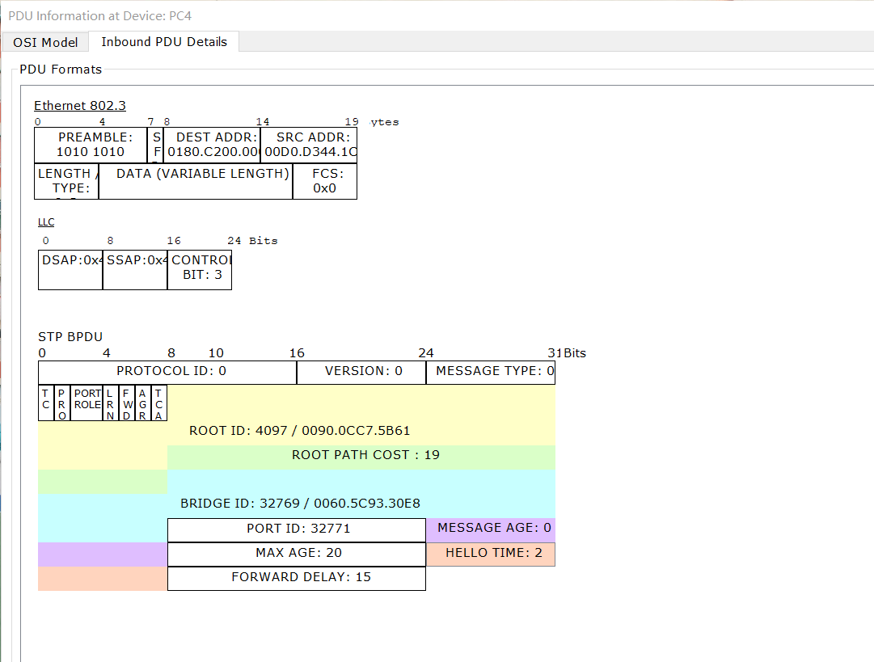
问题：BPDU包采用的以太网帧格式是什么？[ B ]
A、DIXv2 B、802.3(长度) C、SAP D、SNAP

5、(span5.pkt)去掉生成树算法，看是否出现回路。
(config)#no spanning-tree vlan 1
首先我们在PC0上向192.168.1.8发包，因为我们将主机号分别配置成了192.168.1.1；192.168.1.2；192.168.1.3；192.168.1.4；192.168.1.5；所以192.168.1.8是一个不存在的主机号，按照推理应该会形成环路
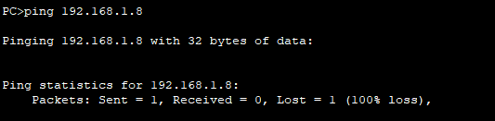

仿真截屏：
根据仿真结果我们可以看见在几个switch之间不停的发包，形成环路
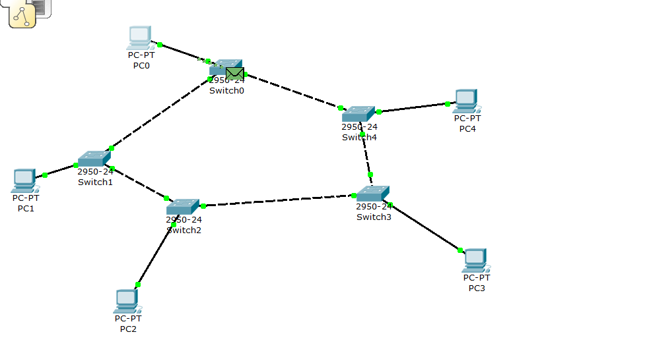
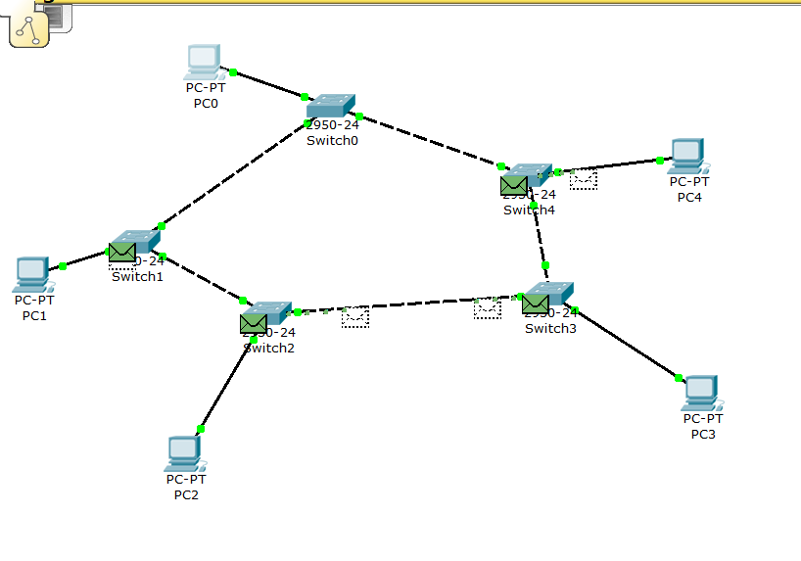
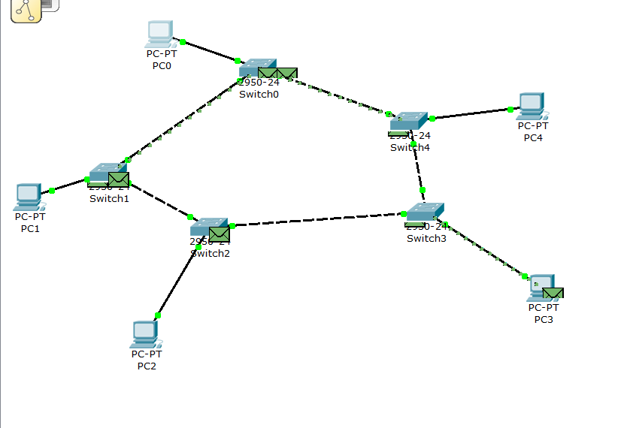
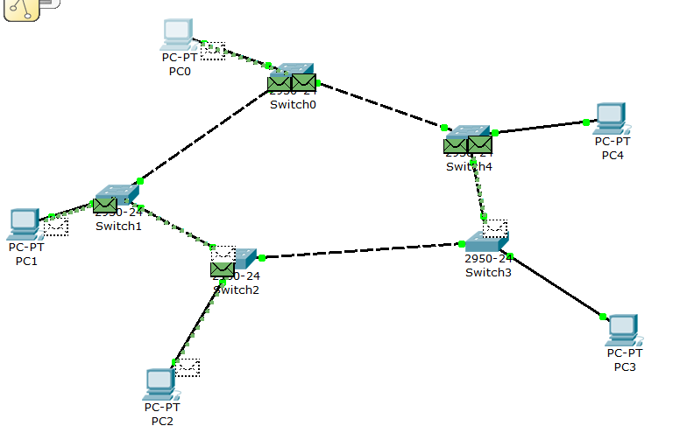
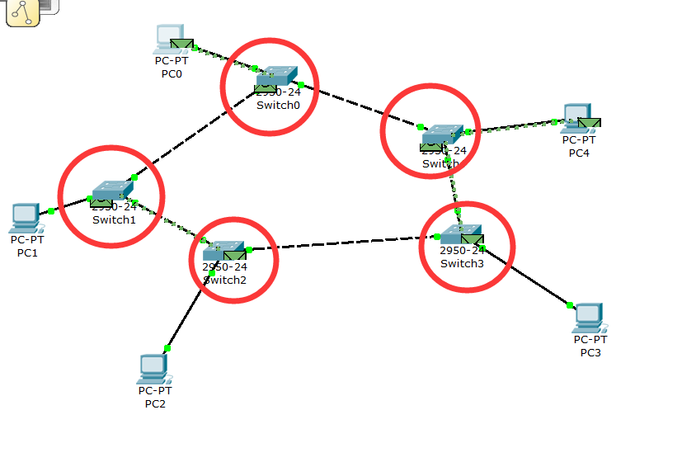

问题：是否观察到回路？[ 是 ]

6、(span6.pkt)恢复生成树算法，看是否还会出现回路。
(config)#spanning-tree vlan 1
仿真截屏：
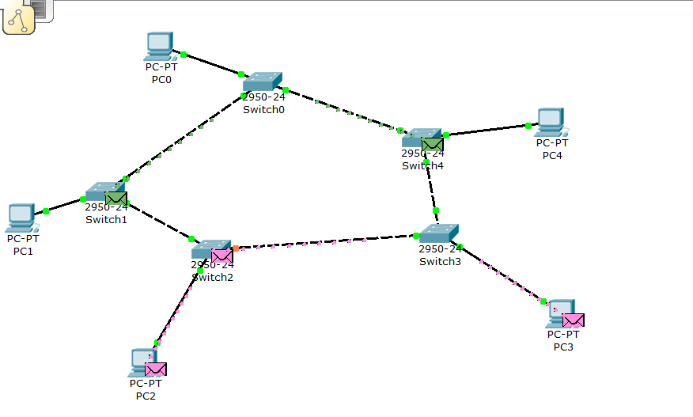
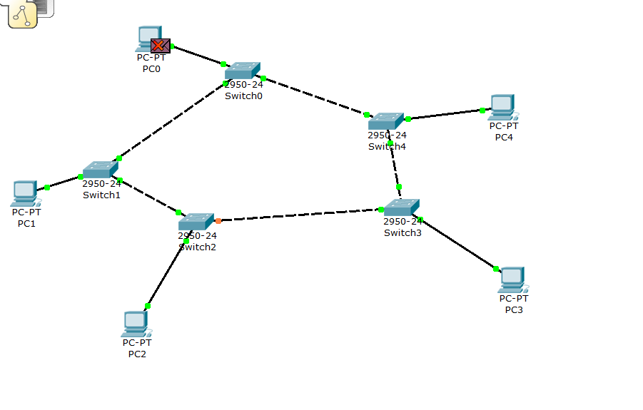
问题：是否观察到回路？[ 否 ]
根据截图我们可以看见，最开始时也会向各个交换机发包，但是由于存在生成树算法，当找不到目的主机之后，源主机会现实发送失败而不会一直形成回路

7、(span7.pkt)尝试实现下图，LAN4采用Hub，通过修改交换机的优先权实现(下标表示的)BID次序：
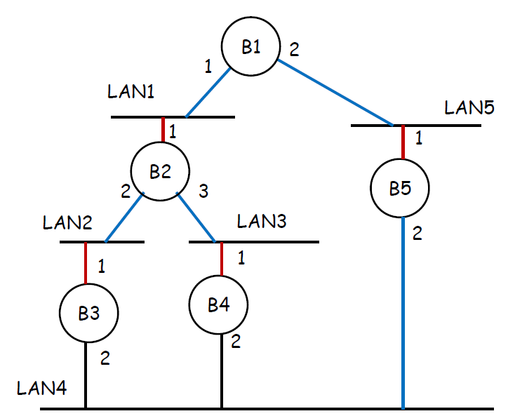

实现后截屏：
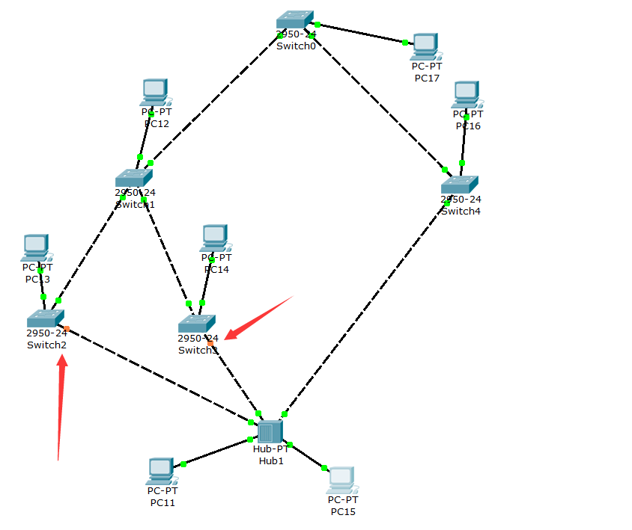
问题：实现后的根端口和指定端口是否与上图一致？[ 是 ]

【实验体会】
写出实验过程中的问题、思考及解决方法，并简述实验体会（如果有的话）。

【交实验报告】
上传地址: http://103.26.79.35/netdisk/default.aspx?vm=18net
实验上交/配置实验/01、生成树实验
上传文件：学号_姓名_生成树.doc
学号_姓名_生成树.rar 包含每1、3、5、6、7步的pkt
截止时间：2020年6月16日（周二）23:00

